A:
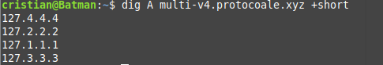
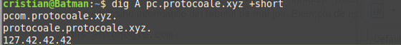

B:
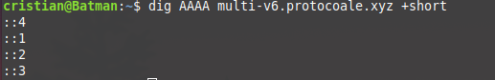

C:
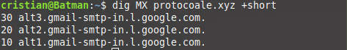

D:
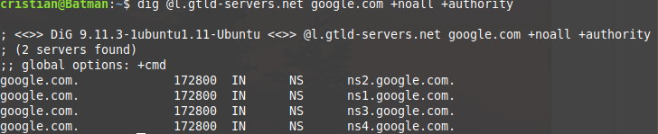

E:

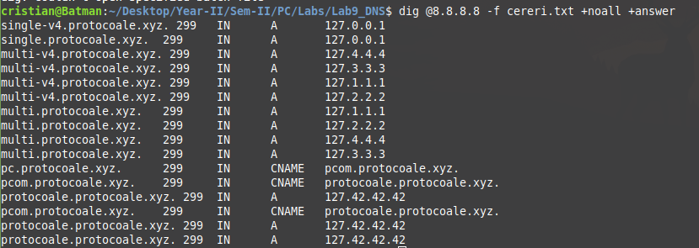
F:

G:

protocoale.xyz

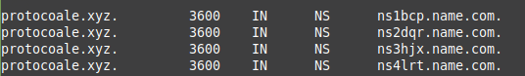
dorinel.protocoale.xyz

H:

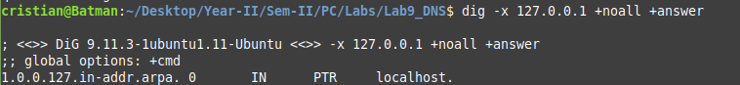

I: dig google.com
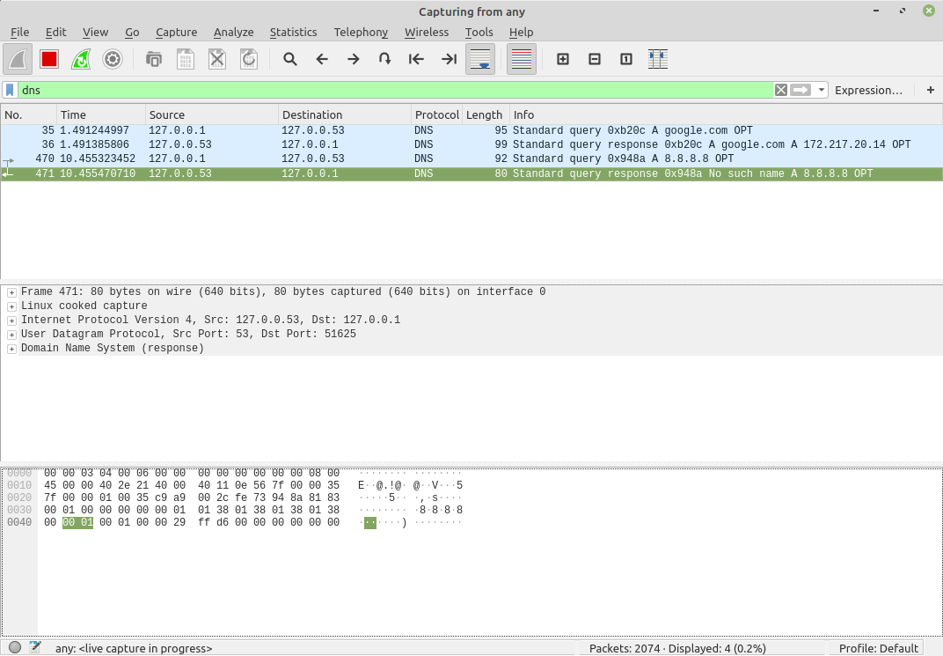
dig 8.8.8.8

